ANÁLISE DE AGRUPAMENTOS ESPACIAIS DAS POTENCIALIDADES T1 E T2 — PIPELINE SHIFT-SHARE (CE+RIE)
Competitividade do emprego formal, co-localização setorial e robustez estatística — Piauí
Relatório analítico
Fontes primárias: RAIS/MTE, IBGE (Malha Municipal 2025), DNIT/DER-PI, OpenStreetMap
Teresina, 2026

SUMÁRIO
1 INTRODUÇÃO 3
2 ASPECTOS METODOLÓGICOS 3
2.1 Dados e recorte 3
2.2 Estatísticas espaciais 4
2.3 Verificações de robustez 4
3 RESULTADOS DA ANÁLISE UNIVARIADA 4
4 ROBUSTEZ À ESPECIFICAÇÃO DE VIZINHANÇA 6
5 CONTROLE DE COMPARAÇÕES MÚLTIPLAS 7
6 CO-LOCALIZAÇÃO: O NÚCLEO ROBUSTO DE PARES 7
7 CONSIDERAÇÕES FINAIS 11
REFERÊNCIAS 11

1 INTRODUÇÃO
Este relatório é a versão paralela, para o pipeline shift-share, da análise de agrupamentos espaciais das potencialidades T1 e T2 do Piauí. Enquanto o relatório companheiro examina os estoques físicos e de emprego consolidados (pipeline de estoques, com dados da PAM, PPM, PEVS e RAIS), este documento analisa a dimensão dinâmica das mesmas potencialidades: a soma dos componentes competitivo estrutural (CE) e regional idiossincrático (RIE) da decomposição shift-share do emprego formal, que mede quanto da variação do vínculo formal municipal excede o que a estrutura setorial nacional explicaria. Em termos simples, o relatório de estoques responde onde a potencialidade é grande; este responde onde ela está ganhando competitividade.
Os objetivos específicos são os mesmos da versão companheira: mapear os aglomerados municipais Alto-Alto de cada subclasse elegível por meio de indicadores locais de associação espacial (LISA); identificar os pares de subclasses espacialmente co-localizados pela autocorrelação bivariada; e qualificar cada resultado pelos dois critérios de robustez do projeto — estabilidade sob quatro matrizes alternativas de vizinhança, incluindo as construídas sobre a malha rodoviária real e sobre tempos de viagem, e sobrevivência à correção de comparações múltiplas pela taxa de falsas descobertas (FDR).
O documento segue a mesma estrutura da versão companheira: aspectos metodológicos (seção 2), resultados univariados (seção 3), robustez à especificação de vizinhança (seção 4), controle de comparações múltiplas (seção 5), análise bivariada com o núcleo robusto (seção 6) e considerações finais (seção 7), que incluem o contraste sistemático entre os dois pipelines.

2 ASPECTOS METODOLÓGICOS

2.1 Dados e recorte
A base de origem é o consolidado shift-share do emprego formal (RAIS/MTE), com 915.936 registros para o Piauí, cobrindo três janelas de comparação (anos-base 2013, 2018 e 2022, ano final 2025). O filtro pelas classes T1 e T2 — que, por construção, exigem CE e RIE simultaneamente positivos — retém 6.198 registros com decomposição válida. Quando um par município–subclasse aparece em mais de uma janela, mantém-se a observação de maior CE+RIE, resultando em 3.920 pares distintos, distribuídos por 650 subclasses e 222 dos 224 municípios do estado (Pau D’Arco do Piauí e Pedro Laurentino não registram potencialidade classificada com decomposição válida no período). A malha territorial é a Malha Municipal Digital 2025 do IBGE.
A variável de intensidade é CE+RIE, transformada pela função logarítmica sinalizada, sinal(x)·log1p(|x|), adotada no projeto para acomodar valores negativos. No recorte T1/T2, contudo, todos os valores são positivos por definição, e a transformação equivale ao log1p simples — o que preserva a comparabilidade plena com o relatório de estoques. Municípios sem o registro recebem valor zero.

2.2 Estatísticas espaciais
A análise univariada usa o I de Moran local (LISA) com matriz de contiguidade Queen padronizada por linha, 999 permutações condicionais e semente 42, ao nível de significância de 5%, para as 87 subclasses presentes em ao menos dez municípios. O I de Moran global, sob as mesmas permutações, ordena a força do agrupamento. A análise bivariada usa o I de Moran bivariado global e local (variável focal contra a defasagem espacial da parceira), para os 7.047 pares ordenados com ao menos cinco municípios de copresença.

2.3 Verificações de robustez
As verificações replicam integralmente as da versão companheira. Todos os indicadores foram recalculados sob quatro especificações alternativas de vizinhança: k vizinhos mais próximos (k = 5); distância inversa euclidiana com banda de 76,5 km; distância rodoviária inversa sobre a malha viária estadual e federal construída (13,9 mil km, banda conexa de 107,9 km); e tempo de viagem inverso entre sedes municipais, extraído do OpenRouteService sobre a base OpenStreetMap (banda conexa de 133 minutos). O controle de comparações múltiplas usa o procedimento de Benjamini e Hochberg (1995), na aplicação de Castro e Singer (2006) a estatísticas locais, com pseudo p-valores recalculados sob 9.999 permutações.
Às ressalvas da versão companheira — tempos de viagem modelados, quatro municípios com tempos imputados (R² = 0,933), caráter exploratório dos resultados fora dos filtros de robustez — soma-se uma específica deste pipeline: por medir componentes de variação entre janelas temporais, e não níveis acumulados, a variável CE+RIE é estruturalmente mais ruidosa que o estoque, e a comparação entre as seções 3 a 6 deste relatório e as correspondentes do relatório de estoques deve ser lida com essa assimetria em mente.

3 RESULTADOS DA ANÁLISE UNIVARIADA
Das 87 subclasses elegíveis, 28 apresentam autocorrelação espacial global positiva e estatisticamente significativa. Entre elas, 97 observações municipais caem em núcleos Alto-Alto significativos, distribuídas por apenas 33 municípios distintos — uma geografia muito mais concentrada que a dos estoques, na qual 185 municípios participavam de algum aglomerado. A dinâmica competitiva, portanto, não acompanha a difusão territorial dos estoques: ela se adensa em poucos polos. A Tabela 1 apresenta as doze subclasses de agrupamento mais forte.
Tabela 1 – Subclasses T1/T2 com agrupamento espacial mais forte da dinâmica competitiva (CE+RIE), com indicadores de robustez – Piauí – 2013-2025
Subclasse | Municípios presentes | I de Moran global | p | Núcleos AA | Pós-FDR (sig.) | Robustos às 4 W alt.
Cultivo de arroz | 10 | 0,229 | 0,001 | 6 | 27 | 9
Hotéis | 22 | 0,216 | 0,001 | 5 | 125 | 13
Criação de frangos para corte | 10 | 0,156 | 0,009 | 4 | 3 | 3
Cultivo de soja | 21 | 0,155 | 0,003 | 5 | 9 | 6
Criação de bovinos para corte | 30 | 0,150 | 0,002 | 6 | 127 | 42
Comércio varejista de animais vivos e de artigos e… | 22 | 0,136 | 0,005 | 4 | 42 | 10
Comércio varejista de artigos de papelaria | 14 | 0,111 | 0,011 | 4 | 80 | 10
Restaurantes e similares | 37 | 0,111 | 0,007 | 7 | 41 | 6
Comércio varejista de bebidas | 27 | 0,107 | 0,012 | 6 | 8 | 6
Comércio varejista de artigos do vestuário e acess… | 46 | 0,104 | 0,007 | 6 | 49 | 7
Serviços combinados de escritório e apoio administ… | 14 | 0,102 | 0,020 | 3 | 82 | 5
Educação infantil - pré-escola | 25 | 0,101 | 0,015 | 6 | 5 | 8
Nota: "Pós-FDR" é o número de municípios significativos em qualquer quadrante após a correção de Benjamini–Hochberg (9.999 permutações) — inclui núcleos Baixo-Baixo de ausência conjunta, podendo por isso exceder o número de municípios presentes; "Robustos às 4 W alt." é o número de núcleos que mantêm o quadrante sob as quatro matrizes alternativas.
Fonte: elaboração própria a partir de RAIS/MTE (2025).
A intensidade do agrupamento é sistematicamente menor que no pipeline de estoques: o I de Moran máximo é 0,229 (cultivo de arroz), contra 0,720 (mel de abelha) na versão companheira. A composição setorial também muda de natureza: em vez das cadeias agropecuárias e extrativas que dominam os estoques, o topo da dinâmica competitiva mistura agricultura empresarial (arroz, soja, frangos e bovinos de corte) com um bloco de serviços urbanos e de consumo — hotéis, restaurantes, comércio varejista de vestuário, papelaria e bebidas, serviços administrativos e educação infantil. É o retrato de onde o emprego formal está ganhando competitividade, e não de onde a produção acumulada é maior.
A geografia dos núcleos Alto-Alto confirma a concentração: União (13 subclasses em núcleo AA), Teresina e José de Freitas (10 cada), Altos (9) e Demerval Lobão (5) reproduzem o quadrilátero metropolitano já identificado nos estoques; a eles somam-se Nazária, o litoral (Luís Correia) e um ponto isolado na fronteira de grãos (Baixa Grande do Ribeiro). A Figura 1 mapeia essa distribuição.
Figura 1 – Número de subclasses T1/T2 em núcleo Alto-Alto significativo da dinâmica competitiva, por município – Piauí – 2013-2025
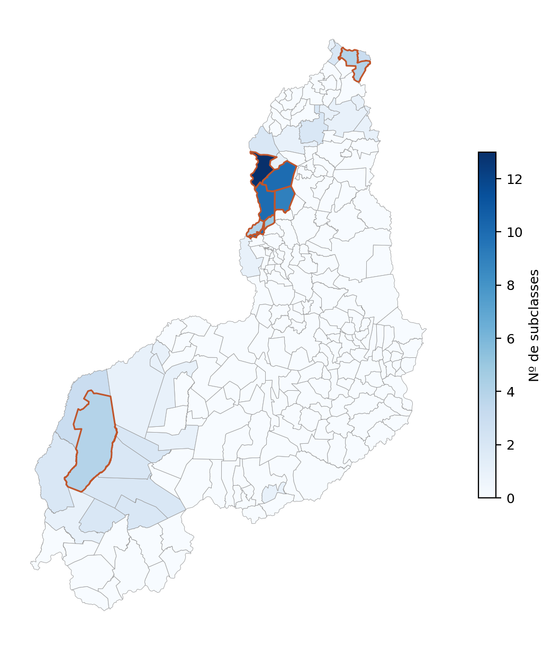
Nota: contorno em destaque nos oito municípios de maior contagem.
Fonte: elaboração própria a partir de RAIS/MTE (2025).

4 ROBUSTEZ À ESPECIFICAÇÃO DE VIZINHANÇA
A Tabela 2 resume a estabilidade dos resultados quando a matriz Queen é substituída pelas quatro especificações alternativas.
Tabela 2 – Proporção dos resultados significativos sob Queen mantidos sob matrizes alternativas de vizinhança – pipeline CE+RIE, recorte T1+T2 – Piauí – 2013-2025
Análise | Sig. sob Queen | KNN-5 | Dist. inversa | Rede rodoviária | Tempo de viagem | As 4 alternativas
LISA univariado | 5.065 | 67,4% | 37,2% | 39,5% | 32,0% | 14,3%
Moran bivariado global | 2.061 | 37,8% | 32,1% | 29,3% | 29,7% | 10,1%
Nota: univariado — mesmo quadrante e significância; bivariado — mesma significância e sinal do I. "As 4 alternativas" exige manutenção simultânea sob KNN-5, distância inversa, rede rodoviária e tempo de viagem.
Fonte: elaboração própria a partir de RAIS/MTE (2025).
A sensibilidade à vizinhança é maior que no pipeline de estoques: 14,3% dos núcleos univariados e 10,1% dos pares bivariados resistem às quatro alternativas, contra 20,9% e 26,9% na versão companheira. O padrão entre matrizes, porém, repete-se: KNN-5 é a alternativa mais concordante (67,4% no univariado), e o tempo de viagem, a mais exigente (32,0%). A leitura é a mesma nas duas versões — os aglomerados devem ser lidos em dois estratos, um núcleo invariante à topologia de vizinhança e uma camada sensível a ela —, com a diferença de que, aqui, o núcleo é proporcionalmente menor, coerente com o caráter mais ruidoso da variável.

5 CONTROLE DE COMPARAÇÕES MÚLTIPLAS
Ao nível nominal de 5%, seriam esperados cerca de 11 falsos positivos por mapa univariado e 352 pares bivariados espúrios no universo de 7.047. Aplicada a correção FDR, dos 5.118 municípios nominalmente significativos na análise univariada, 3.870 (75,6%) permanecem significativos — a maior taxa de sobrevivência entre todos os recortes do projeto, superior inclusive à do pipeline de estoques (66,7%). Na análise bivariada, dos 2.073 pares nominalmente significativos, 552 (26,6%) sobrevivem à correção, dos quais 238 com associação espacial positiva. O corte de significância corrigido foi p ≤ 0,0039.
O contraste entre as duas seções de robustez é instrutivo: a dinâmica competitiva é mais vulnerável à escolha da matriz de vizinhança, mas menos vulnerável ao problema de comparações múltiplas. A explicação é geométrica — os aglomerados de CE+RIE são poucos, compactos e de significância local muito forte (concentrados no quadrilátero metropolitano), de modo que sobrevivem bem à correção de multiplicidade, mas seus contornos estreitos são facilmente redesenhados quando a definição de vizinhança muda.

6 CO-LOCALIZAÇÃO: O NÚCLEO ROBUSTO DE PARES
Dos 7.047 pares avaliados, 2.061 são significativos sob Queen; destes, 568 têm associação positiva com subclasse focal significativa. A aplicação conjunta dos dois critérios de robustez — sobrevivência ao FDR e confirmação sob as quatro matrizes alternativas — reduz esse conjunto a um núcleo de 50 pares, listados integralmente na planilha de apoio; a Tabela 3 apresenta os vinte mais fortes.
Tabela 3 – Os vinte pares de subclasses mais co-localizados do núcleo robusto (FDR e 4 matrizes alternativas) – pipeline CE+RIE – Piauí – 2013-2025
# | Subclasse focal (x) | Subclasse parceira (lag y) | I biv. | p (9.999 perm.) | Núcleos AA | Copre- sentes
1 | Hotéis | Condomínios prediais | 0,257 | 0,0024 | 3 | 6
2 | Serviços combinados de escritório e ap… | Formação de condutores | 0,231 | 0,0002 | 3 | 5
3 | Criação de bovinos para corte | Cultivo de milho | 0,224 | 0,0001 | 6 | 6
4 | Cultivo de arroz | Criação de bovinos para corte | 0,200 | 0,0006 | 6 | 7
5 | Criação de bovinos para corte | Cultivo de arroz | 0,195 | 0,0003 | 6 | 7
6 | Serviços combinados de escritório e ap… | Comércio varejista de animais vivos e … | 0,187 | 0,0007 | 5 | 6
7 | Criação de bovinos para corte | Cultivo de soja | 0,179 | 0,0004 | 8 | 5
8 | Serviços combinados de escritório e ap… | Hotéis | 0,177 | 0,0009 | 2 | 10
9 | Restaurantes e similares | Comércio varejista de animais vivos e … | 0,176 | 0,0006 | 7 | 14
10 | Cultivo de soja | Criação de bovinos para corte | 0,175 | 0,0007 | 5 | 5
11 | Criação de bovinos para corte | Comércio varejista especializado de eq… | 0,174 | 0,0002 | 6 | 7
12 | Obras de urbanização - ruas, praças e … | Comércio varejista de animais vivos e … | 0,169 | 0,0005 | 5 | 6
13 | Serviços combinados de escritório e ap… | Comércio varejista de artigos do vestu… | 0,164 | 0,0003 | 4 | 6
14 | Serviços combinados de escritório e ap… | Restaurantes e similares | 0,159 | 0,0006 | 4 | 10
15 | Comércio varejista de artigos do vestu… | Construção de rodovias e ferrovias | 0,159 | 0,0003 | 8 | 8
16 | Criação de bovinos para corte | Transporte rodoviário de carga, exceto… | 0,159 | 0,0003 | 6 | 9
17 | Criação de frangos para corte | Comércio varejista de animais vivos e … | 0,155 | 0,0002 | 4 | 6
18 | Comércio varejista de bebidas | Promoção de vendas | 0,144 | 0,0001 | 6 | 6
19 | Comércio varejista de animais vivos e … | Promoção de vendas | 0,143 | 0,0004 | 5 | 5
20 | Obras de urbanização - ruas, praças e … | Comércio varejista de mercadorias em g… | 0,141 | 0,0017 | 5 | 6
Nota: I biv. sob matriz Queen; núcleos AA do LISA bivariado local (999 permutações); pares ordenados pelo I bivariado.
Fonte: elaboração própria a partir de RAIS/MTE (2025).
Três assinaturas econômicas organizam o núcleo robusto. A primeira, e a mais distintiva deste pipeline, é o complexo turístico-imobiliário do litoral: hotéis co-localizados com condomínios prediais (par 1) e com serviços administrativos (par 8), com núcleos Alto-Alto em Cajueiro da Praia, Luís Correia e Parnaíba, mancha à qual Ilha Grande se agrega nos demais pares costeiros do núcleo — um aglomerado que o pipeline de estoques, dominado pelas magnitudes agropecuárias, não revela. A segunda é o complexo pecuária–grãos: bovinos de corte co-localizados com milho, arroz e soja (pares 3, 4, 5, 7, 10) e com seus elos de apoio, como transporte rodoviário de carga e comércio de equipamentos (pares 11 e 16). A terceira é o tecido de serviços urbanos do quadrilátero metropolitano: serviços administrativos, restaurantes, comércio varejista, promoção de vendas e obras de urbanização em pares densamente entrelaçados (pares 2, 6, 9, 12 a 15, 18 a 20).
A Figura 2 mapeia a frequência com que cada município participa de núcleos Alto-Alto dos 50 pares robustos.
Figura 2 – Número de pares robustos com núcleo Alto-Alto no município – pipeline CE+RIE – Piauí – 2013-2025
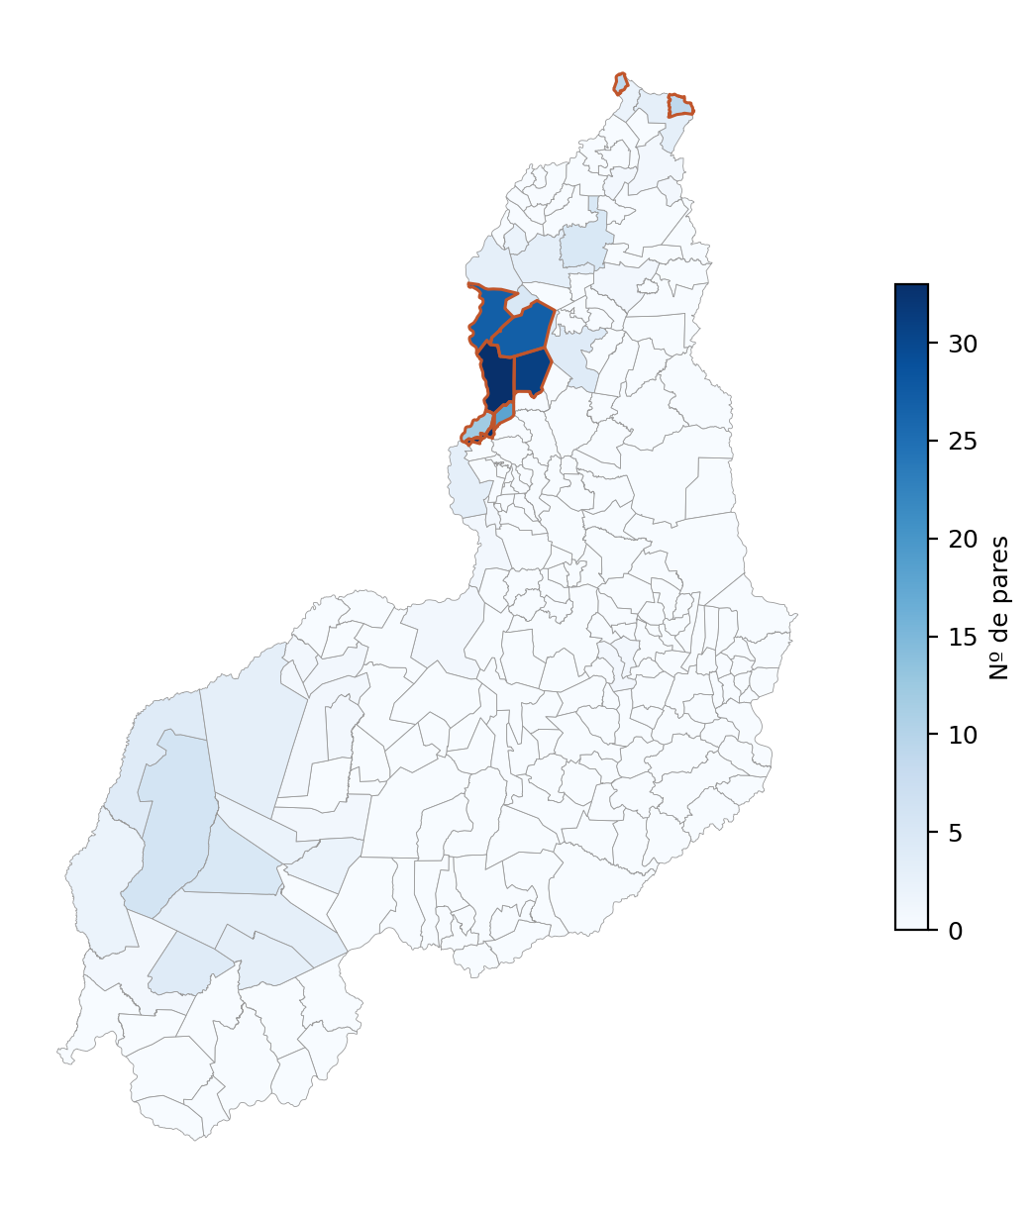
Nota: contorno em destaque nos oito municípios de maior contagem.
Fonte: elaboração própria a partir de RAIS/MTE (2025).
Teresina (33 pares), Altos (31), União e José de Freitas (27 cada) e Demerval Lobão (18) repetem o quadrilátero metropolitano como zona de co-localização mais densa; Ilha Grande e Cajueiro da Praia (9 cada) inscrevem o litoral no mapa. A leitura de política difere sutilmente da versão companheira: nos estoques, o quadrilátero é onde as potencialidades são grandes e se reforçam; aqui, é onde elas estão simultaneamente ganhando competitividade — a combinação dos dois mapas identifica os territórios em que magnitude e dinamismo coincidem.

7 CONSIDERAÇÕES FINAIS
Lido em conjunto com a versão companheira, este relatório completa o retrato espacial das potencialidades classificadas do Piauí, e o contraste entre os dois pipelines é em si um achado. Primeiro: a dinâmica competitiva agrupa-se menos e concentra-se mais — 28 subclasses significativas contra 54, 33 municípios com núcleo Alto-Alto contra 185, I máximo de 0,229 contra 0,720. Segundo: os perfis de robustez são espelhados — os estoques resistem mais à troca da matriz de vizinhança, a dinâmica resiste mais à correção de comparações múltiplas (75,6% de sobrevivência univariada, a maior do projeto). Terceiro: a composição setorial diverge de forma informativa — o topo da dinâmica competitiva é urbano e de serviços, e revela o complexo turístico-imobiliário do litoral, invisível no pipeline de estoques. Quarto: o quadrilátero metropolitano Teresina–União–Altos–José de Freitas é o único território que domina os dois mapas, qualificando-se como o espaço em que magnitude acumulada e ganho de competitividade coincidem.
Como agenda, três desdobramentos são naturais: cruzar formalmente os dois núcleos robustos (340 pares de estoques, 50 de dinâmica) para identificar os pares presentes em ambos; incorporar ao painel interativo o escopo CE+RIE da aba de clusters espaciais; e aprofundar o aglomerado turístico do litoral com evidência de campo, dado que sua detecção aqui se apoia em poucos municípios copresentes.

REFERÊNCIAS
ANSELIN, L. Local indicators of spatial association — LISA. Geographical Analysis, v. 27, n. 2, p. 93–115, 1995.
BENJAMINI, Y.; HOCHBERG, Y. Controlling the false discovery rate: a practical and powerful approach to multiple testing. Journal of the Royal Statistical Society: Series B, v. 57, n. 1, p. 289–300, 1995.
CASTRO, M. C. de; SINGER, B. H. Controlling the false discovery rate: a new application to account for multiple and dependent tests in local statistics of spatial association. Geographical Analysis, v. 38, n. 2, p. 180–208, 2006.
INSTITUTO BRASILEIRO DE GEOGRAFIA E ESTATÍSTICA. Malha Municipal Digital 2025. Rio de Janeiro: IBGE, 2025.
MINISTÉRIO DO TRABALHO E EMPREGO. Relação Anual de Informações Sociais (RAIS). Brasília: MTE, 2025.
OPENROUTESERVICE. Matrix API. Heidelberg: HeiGIT, Universidade de Heidelberg, 2026. Disponível em: https://openrouteservice.org. Acesso em: ago. 2026.
REY, S. J.; ANSELIN, L. PySAL: a Python library of spatial analytical methods. Review of Regional Studies, v. 37, n. 1, p. 5–27, 2007.

